Symulacja nieustalonych procesów cieplnych

I Ogólny wstęp teoretyczny

Kolejnym tematem projektu z MES jest symulacja nieustalonych procesów cieplnych. Różni się od procesu stacjonarnego tym, że uwzględniany jest upływ czasu i zmiany jakie to zjawisko niesie. Przez dodanie zależności czasu równanie Fouriera wygląda następująco:

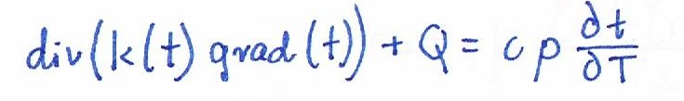

Lub gdy występują anizotropowe własności cieplne:

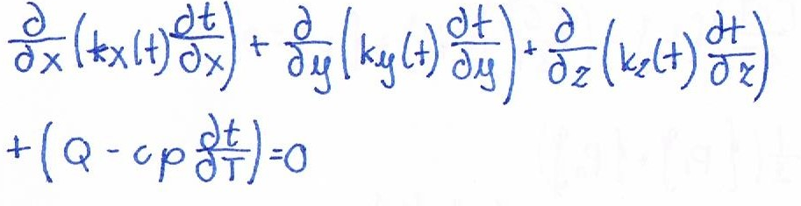

Można dokonać kilka założeń takich jak uznanie pochodnych temperatury w danej chwili jako funkcje współrzędnych oraz zastąpienie całego ostatniego wyrażenia parametrem Q. Wtedy rozwiązanie równania wykonuje się tak samo jak w ustalonym procesie cieplnym omawianym w poprzednim sprawozdaniu. Otrzymujemy wtedy:

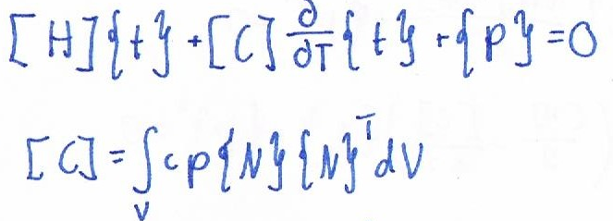

Wartości temperatury w węzłach zależą od czasu. Gdy założymy, że wektor $\{t_{0}\}$ przedstawia dane w chwili 0 to będzie on wynosił:

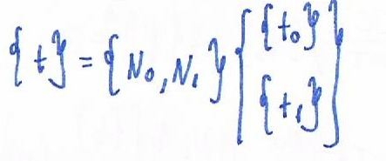

$\left\{N_{0}\right\}\{N_{1}\}$ to funkcje kształtu zależne od czasu

$\{t_{1}\}$ temperatury węzłowe po czasie $∆T$

Zakładamy, że dla małych kroków czasowych zależność temperatur od czasu jest liniowa to funkcje kształtu przyjmują wzór:

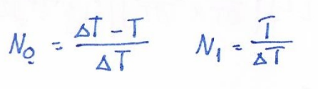

Gdy dodamy zależność $\{t_{0}\}$ to pochodne wyglądają następująco:

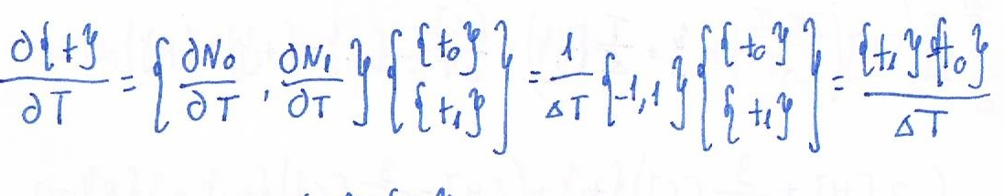

Przyjęliśmy, że funkcje kształtu są liniowe to wynik jest zbieżny z wynikiem, który otrzymalibyśmy za pomocą metody różnic skończonych. Tu pojawia się kilka dróg rozwiązania układu równań za pomocą interpolacji, w zależności od chwili, w której będziemy rozpatrywać wektor $\{t\}$ i macierz $[H]$.

1. Przyjmujemy że $\left\{t\right\}=\{t_{0}\}$ i wzór wygląda tak:

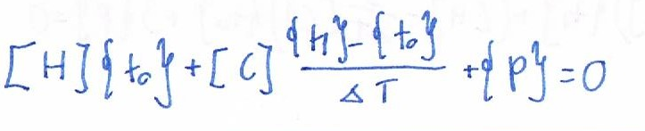

Otrzymaliśmy jawny schemat wyznaczania temperatury $\{t_{1}\}$ w czasie T:

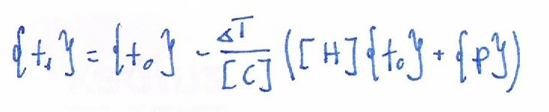

Stosowanie tego schematu jest ograniczone, ponieważ ma słabą stabilność przy różnych $∆T$.

1. Przyjmujemy $\left\{t\right\}=\{t_{1}\}$ i wzór jest opisany następująco:

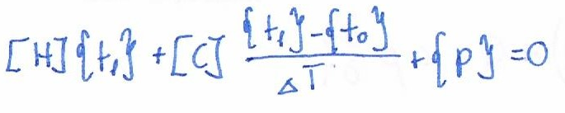

Jest to niejawny schemat wyznaczania temperatury $\{t_{1}\}$:

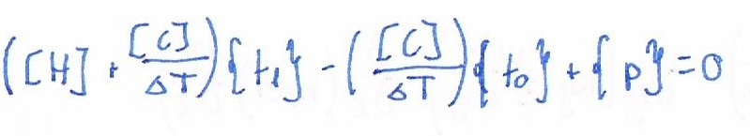

Musimy rozwiązać ten układ równań.

1. Przyjmujemy $\left\{t\right\}$ jako średnią z temperatur w chwili $T=0$

i $T=∆T :\left\{t\right\}=\frac{1}{2}(\left\{t_{0}\right\}+\left\{t_{1}\right\})$

Należy rozwiązać dany układ równań:

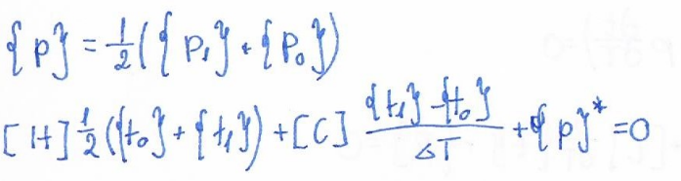

Drugie równanie zostaje przekształcone do postaci:

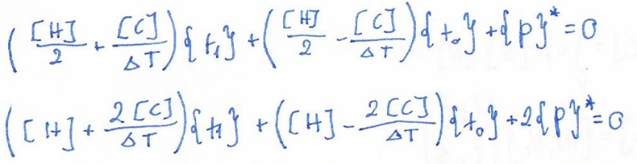

1. Czas można uwzględnić również przez metodę reszt ważonych. Znamy wektor temperatur węzłowych $\{t_{0}\}$ to aby scałkować wyrażenie



względem czasu wprowadzamy jedną ważoną rezydualną $N_{1}=\frac{T}{∆T}$ z zależnością:

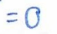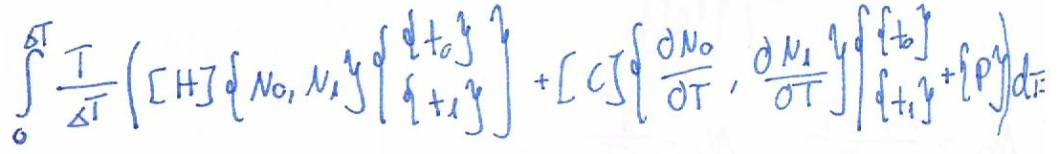

Uzupełniając wzór o funkcje kształtu otrzymujemy:

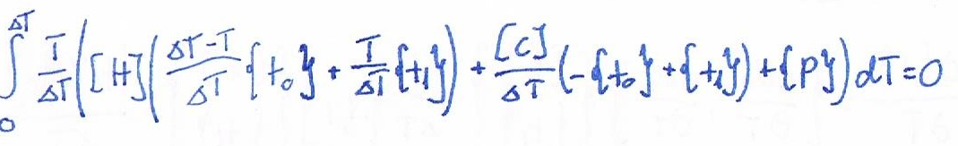

Po obliczeniu całki i przekształceniu mamy:

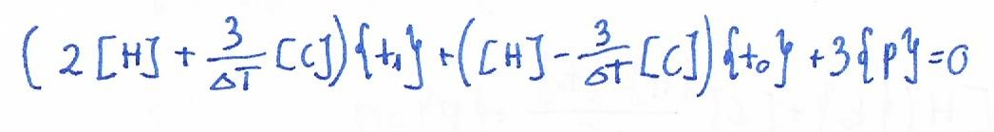

Jest to układ liniowych równań, który pozwala na obliczenie temperatur węzłowych po czasie przy zadanych temperaturach w chwili T=0.

Przedstawiono tutaj cztery metody na uzyskanie temperatur węzłowych.

II Wyznaczanie nieustalonego rozkładu temperatury we wsadzie o przekroju okrągłym. Wstęp teoretyczny

Będziemy analizować proces nieustalonego przewodnictwa ciepła we wsadzie o przekroju okrągłym przy założeniu, że wymiana ciepła zachodzi w sposób osiowo-symetryczny. Na powierzchni zewnętrznej zachodzi konwekcja. Wsad jest w cylindrycznym układzie współrzędnych(później nastąpi zmiana). Dla takiego przypadku funkcjonał wygląda następująco:

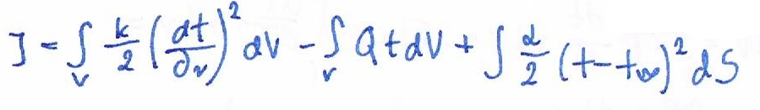

Proces minimalizacji funkcjonału został rozpatrzony dla jednego wybranego elementu. Temperatura wewnątrz elementów jest opisana wzorem:

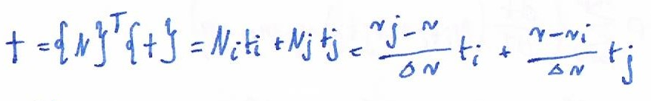

$∆r$ krok siatki

$N_{i}N_{j}$ funkcje kształtu

$t_{i}t_{j}$ temperatury w węzłach elementu

Wyznaczamy pochodną temperatury po r:

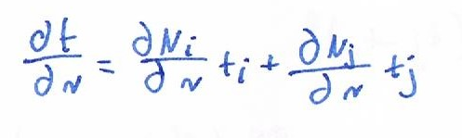

Obliczono całki objętościowe funkcjonału. Aby to zrobić wyznaczono parametry całkowania:

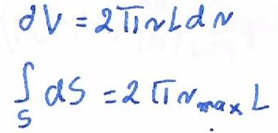

**L** długość wsadu

$r_{max}$ promień wsadu

Obliczamy pierwszą całkę:

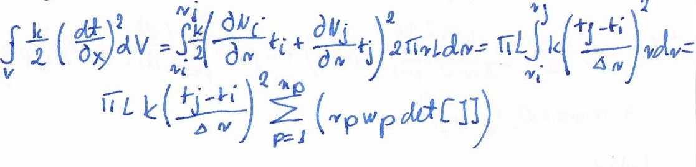

**Det[J]** wyznacznik macierzy Jacobiego czyli Jakobian transformacji układu współrzędnych 0r do 0 $ξ$, gdzie element ma długość 2

**w** współczynniki wagi w punktach całkowania Gaussa $r_{p}$

Dany przypadek nie jest skomplikowany i możemy analitycznie obliczyć całkę. Jeśli problem się rozszerzy musimy użyć całkowania numerycznego.

Transformacja układu współrzędnych jest opisana wzorem:

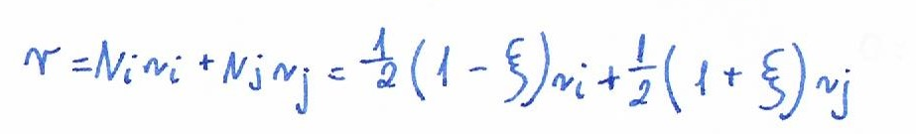

Powyższe funkcje kształtu są zapisane w układzie lokalnym.

Wartość wyznacznika macierzy Jacobiego obliczymy ze wzoru:

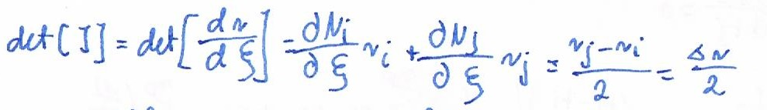

Po wprowadzeniu zależności do wzoru obliczania całki otrzymujemy:

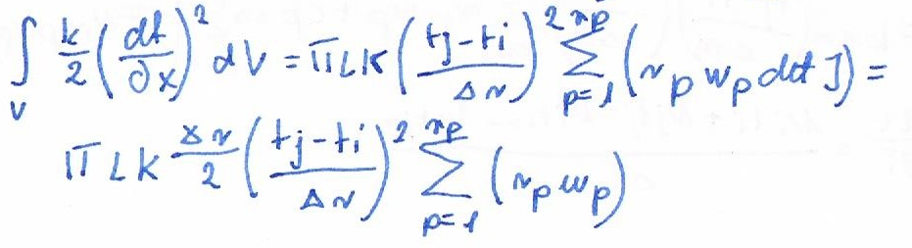

W pierwszych założeniach ostatni człon równania Fouriera został zastąpiony parametrem Q. Teraz z tego skorzystamy i będziemy mogli uwzględnić niestacjonarność procesu zmiany temperatury.

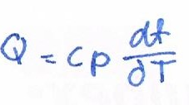

Gdy to uwzględnimy, wariacyjne sformułowanie:



będzie równoważne z równaniem Fouriera:

Otrzymujemy po uwzględnieniu wcześniejszych wyprowadzeń:

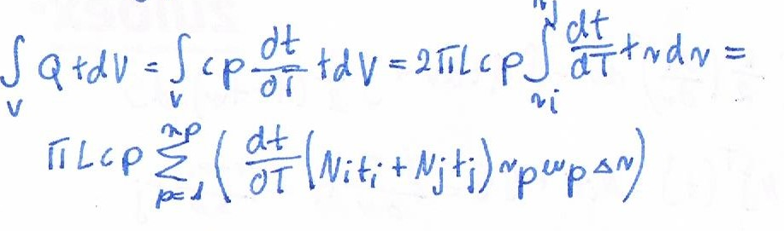

Całka liczona po powierzchni zewnętrznej wynosi:

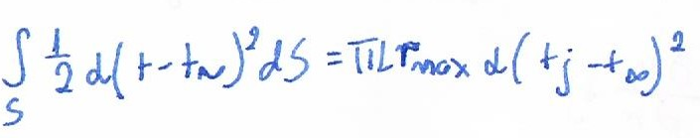

Po podstawieniu wcześniejszych wzorów do funkcjonału dla elementu e otrzymujemy:

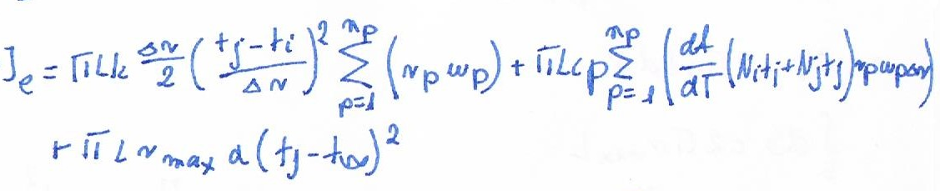

Można zapisać też w postaci:

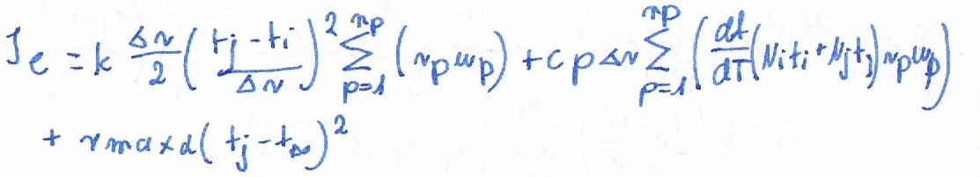

Aby wykonać minimalizację funkcjonału korzystamy z warunku ekstremum funkcji:

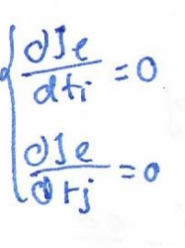

Gdy zróżniczkujemy równania względem temperatury w węzłach otrzymamy:

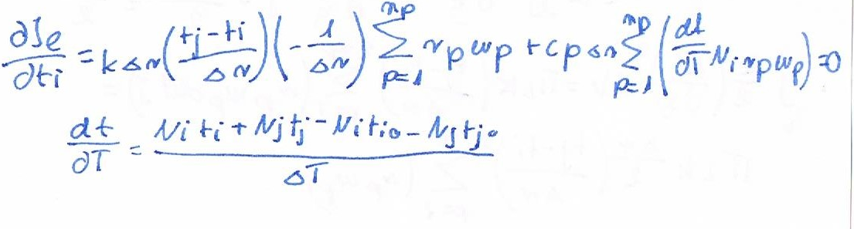

$t_{i0}t_{j0}$ temperatury w danym elemencie w jego węzłach w poprzedniej chwili czasu

$∆T$ przyrost czasu

Po przekształceniu powyższego równania otrzymujemy:

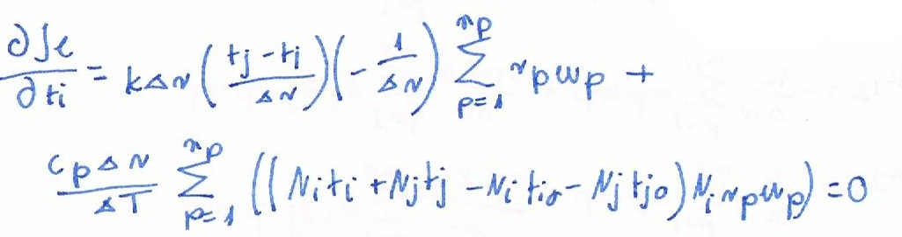

Kolejne przekształcenia:

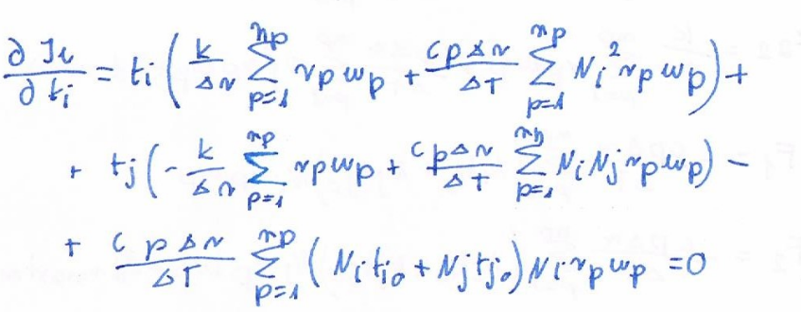

To samo wykonujemy dla $t_{j}$:

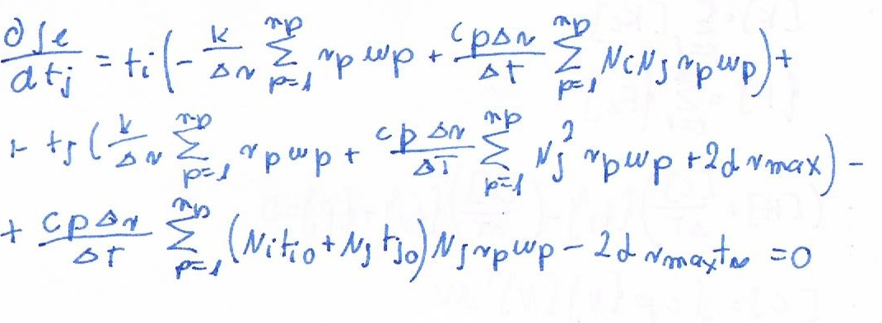

Otrzymane dwa równania można zapisać w formie macierzowej:

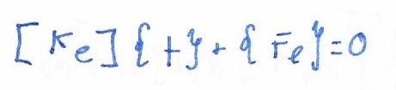

Elementy macierzy [K](lub [H]) i wektora {F}(lub {P}) obliczamy ze wzorów:

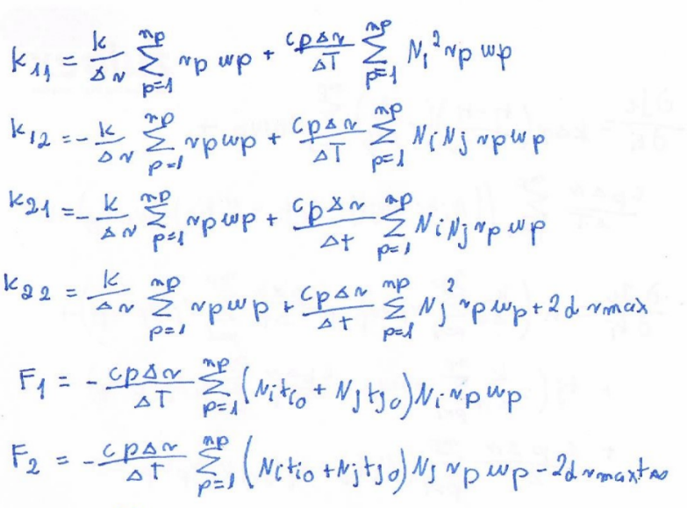

Aby otrzymać układ równań dla całego obszaru dodajemy odpowiednie elementy z macierzy lokalnej każdego elementu do siebie.

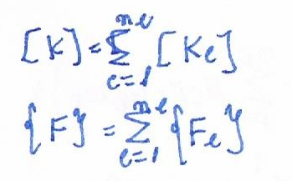

Drugie rozwiązanie, które opiera się o rozwiązanie ogólne.

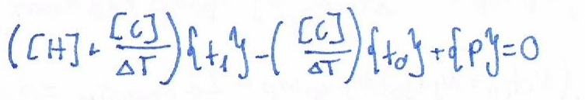

Dla dowolnego elementu wcześniej wyprowadzone wzory możemy zapisać tak razem z analogicznymi zależnościami:

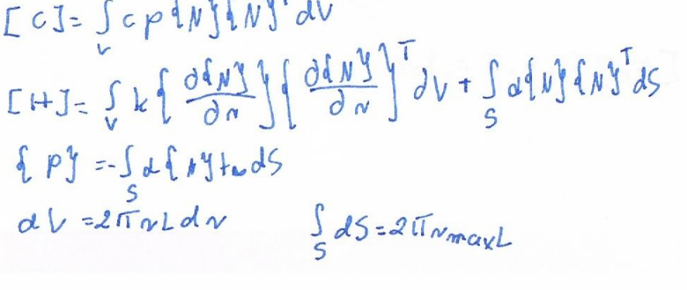

Całkujemy numerycznie po r:

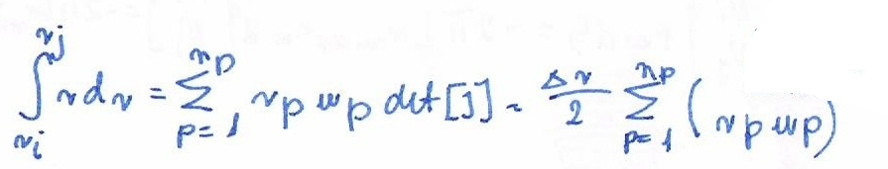

Wektor funkcji kształtu zapisujemy następująco:

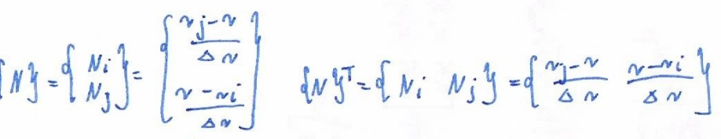

Macierz pochodnych funkcji kształtu wyrażamy przez wzór:

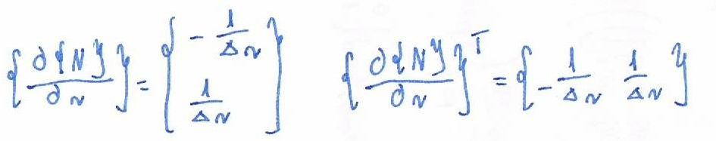

Zapisujemy macierz [C] i [H] i [P] według wcześniejszych wzorów:

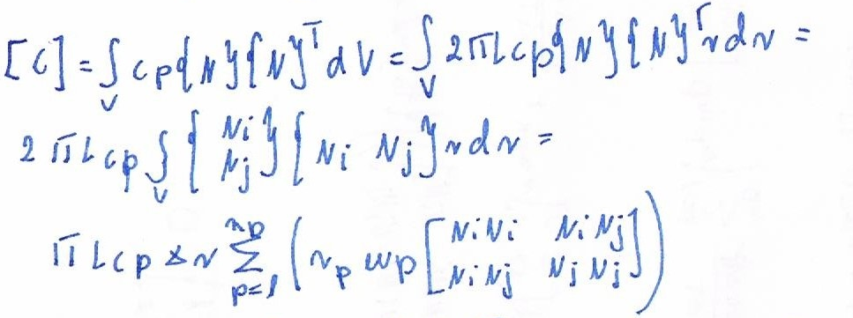

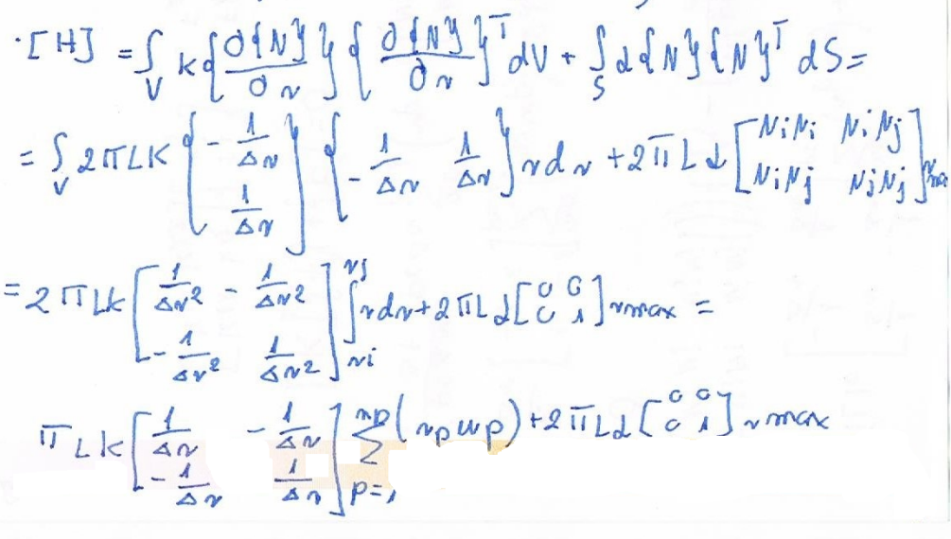

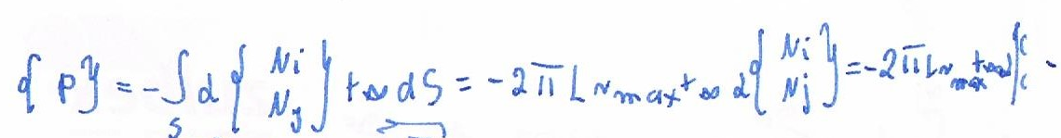

Otrzymane wzory wstawiamy do równania na niejawny schemat wyznaczania temperatury:

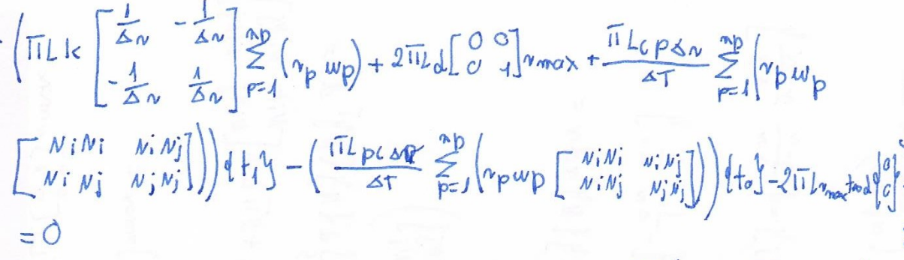

Po uproszczeniu:

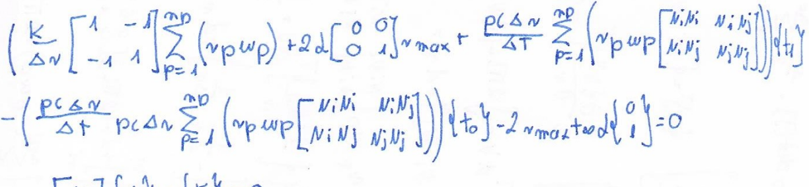

Powyższy wzór możemy zapisać jako:

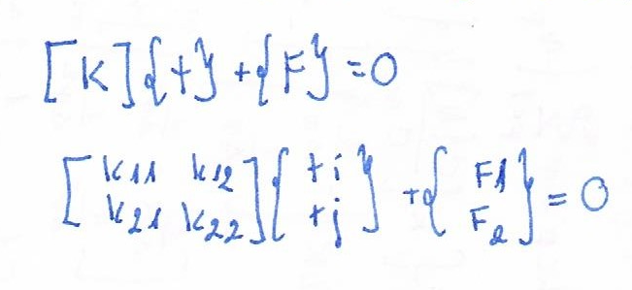

Składowe macierzy i wektora wyliczamy ze wzoru:

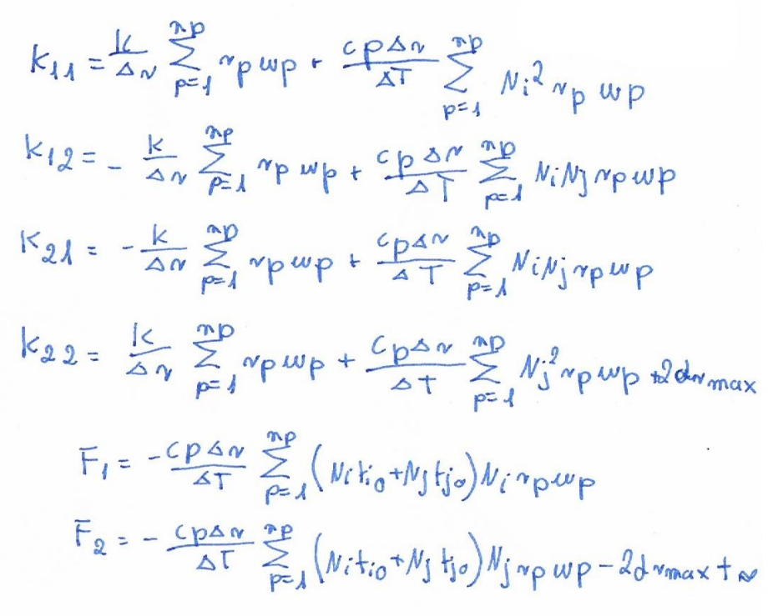

III Własne zagadnienie

Jako własne zagadnienie będę badać rozkład temperatury w doniczkach z różnych mniej lub bardziej popularnych materiałów. Rośliny potrzebują odpowiedniej temperatury, aby nie uległy uszkodzeniu, więc doniczki powinny zapewniać pewną ochronę przed ujemnymi temperaturami otoczenia. Doniczkę wynosimy z pomieszczenia o temperaturze 293K na zewnątrz, gdzie panuje temperatura 253K. Zostawiamy na około 5 i pół godziny.

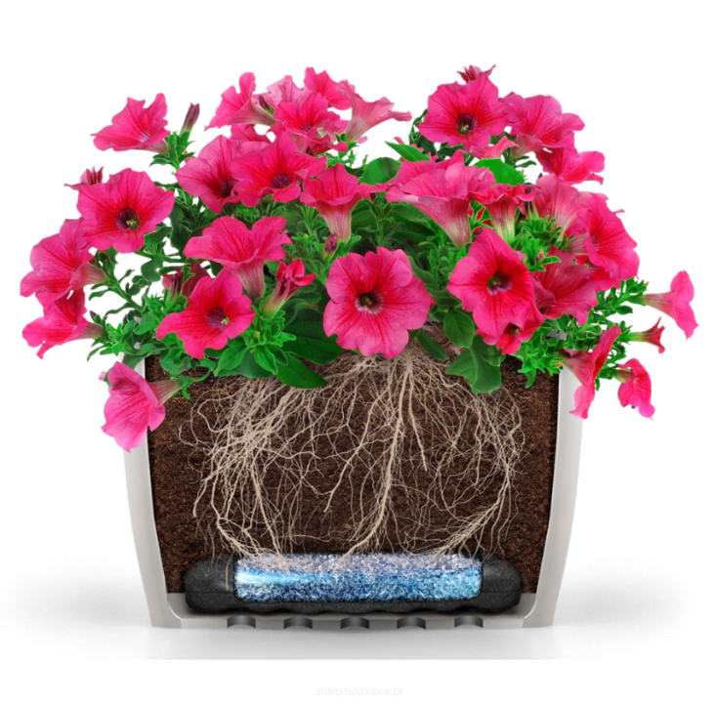

293K

0.08m

7 $\frac{W}{m^{2}K}$

253K

Dane stałe:

|  |  |
| --- | --- |
| Minimalny promień | 0m |
| Maksymalny promień | 0.08m |
| Współczynnik konwekcyjnej wymiany ciepła | 7 $\frac{W}{m^{2}K}$ |
| Temperatura początkowa | 293K |
| Temperatura otoczenia | 253K |
| Czas procesu | ~5,5h |

Dane materiałów:

|  |  |  |  |
| --- | --- | --- | --- |
| Nazwa | Współczynnik przewodzenia ciepła $\frac{W}{mK}$ | Gęstość $$\frac{kg}{m^{4}}$$ | Efektywne ciepło właściwe $\frac{J}{kgK}$ |
| Drewno dąb | 0.4 | 800 | 2510 |
| Szkło mozaika szklana | 1.2 | 2000 | 840 |
| Tworzywo sztuczne | 0.2 | 1000 | 250 |
| Marmur | 3.5 | 2800 | 920 |
| Kamień sztuczny | 1.3 | 1750 | 1000 |
| Ceramika | 1.0 | 2000 | 800 |
| Glina | 0.85 | 1800 | 840 |
| Gleba | 0.9 | 1800 | 1200 |

Węzły będą się znajdować co 2cm. Będziemy mogli zobaczyć jak zmienia się temperatura na powierzchni doniczki i w głąb gleby.

0.08m

Wyniki I

|  |  |  |  |  |  |
| --- | --- | --- | --- | --- | --- |
|  | Ziemia | | | | Doniczka |
| Nazwa | t1 | t2 | t3 | t4 | t5 |
| Drewno dąb | 259,86 | 259,71 | 259,40 | 258,90 | 257,45 |
| Szkło mozaika szklana | 262,70 | 262,46 | 261,90 | 261,05 | 260,26 |
| Tworzywo sztuczne | 263,84 | 263,59 | 263,04 | 262,17 | 258,16 |
| Marmur | 264,25 | 263,99 | 263,42 | 262,63 | 262,21 |
| Kamień sztuczny | 262,80 | 262,55 | 262,00 | 261,15 | 260,40 |
| Ceramika | 262,72 | 262,48 | 261,93 | 261,07 | 260,13 |
| Glina | 262,73 | 262,48 | 261,93 | 261,08 | 259,98 |

IV Wnioski I

Zbadaliśmy siedem rodzajów materiałów, z których można stworzyć doniczkę. Na wykresie możemy zauważyć 4 elementy, które warto omówić. Pierwsza z nich to doniczka marmurowa, która utrzymała najwyższą temperaturę wewnątrz oraz sama nie przejęła w tak dużym stopniu jak pozostałe temperaturę otoczenia. 264K to najwyższa temperatura, którą udało się uzyskać, ale to nadal ujemna. Kolejnym punktem jest doniczka z tworzywa sztucznego. Wyraźnie widać skok na wykresie w miejscu przejścia z doniczki do ziemi. To tworzywo przejęło niską temperaturę 256K bliską temperaturze otoczenia-253K. Chłód nie przeszedł dalej i w rdzeniu jest temperatura 263K. Jest to drugi wynik w najwyższych temperaturach. Doniczki marmurowe i z tworzywa sztucznego są dobrym pomysłem dla ogrodników. Ze względu na cenę marmuru i jego wagę wygodniejsze są doniczki plastikowe, które są najczęściej spotykane i używane. Teraz kolej na omówienie grupy kilku materiałów z prawie takimi samymi wynikami. Szkło, sztuczny kamień, ceramika i glina uzyskały wewnątrz doniczki temperaturę 263K, a na powierzchni 260K. Temperatura łagodnie spada w kierunku środka. Nie jest to najlepszy wynik, ale można uznać za zadawalający w porównaniu do następnego materiału. Najgorzej wypadła drewniana doniczka. Doniczka miała temperaturę 257K a wnętrze 259K. Ten materiał nie nadaje się na doniczkę, którą chcemy trzymać w ogródku przez cały rok. Lepiej wybrać doniczkę z tworzywa sztucznego lub marmuru. Drewniana doniczka może przebywać na zewnątrz latem.

Spróbujmy dodać izolację do doniczek. Wykorzystanym materiałem będzie płyta z trzciny.

|  |  |  |  |
| --- | --- | --- | --- |
| Nazwa | Współczynnik przewodzenia ciepła $\frac{W}{mK}$ | Gęstość $$\frac{kg}{m^{4}}$$ | Efektywne ciepło właściwe $\frac{J}{kgK}$ |
| Płyta z trzciny | 0.07 | 250 | 1460 |

0.08m

Wyniki II

|  |  |  |  |  |  |  |
| --- | --- | --- | --- | --- | --- | --- |
|  | Ziemia | | | Izolacja | | Doniczka |
| Nazwa | t1 | t2 | t3 | | t4 | t5 |
| Drewno dąb | 270,84 | 270,52 | 269,80 | | 259,76 | 258,07 |
| Szkło mozaika szklana | 268,57 | 268,26 | 267,57 | | 257,92 | 257,42 |
| Tworzywo sztuczne | 267,31 | 267,05 | 266,46 | | 258,14 | 255,89 |
| Marmur | 270,45 | 270,13 | 269,39 | | 259,14 | 258,93 |
| Kamień sztuczny | 268,70 | 268,39 | 267,70 | | 257,99 | 257,52 |
| Ceramika | 268,48 | 268,18 | 267,49 | | 257,91 | 257,31 |
| Glina | 270,16 | 269,84 | 269,12 | | 259,04 | 258,24 |

V Wnioski II

Gdy zastosujemy izolację wszystkie materiały zachowują się podobnie- temperatura wewnątrz doniczki wzrosła. Zastosowanie płyty z trzciny spowodowało, że doniczka może być wykonana z każdego materiału. Drewno, które wypadło najgorzej teraz jest najlepszym materiałem w połączeniu z izolacją. Wewnątrz panuje temperatura 270K czyli niewiele poniżej 0 $℃$. W takim układzie jest to idealna doniczka do ogrodu. Marmur utrzymał swoje drugie miejsce, natomiast tworzywo sztuczne z izolacją nie dało dużej zmiany wartości temperatury. Widać, że wystarczające jest użycie samego tworzywa. Glina uzyskała podobne wartości jak marmur, a wcześniej była w grupie materiałów, które można używać, ale są lepsze zamienniki. Kamień sztuczny i ceramika zwiększyły temperaturę wewnątrz o 7K. Na wykresach porównano temperatury poszczególnych materiałów z i bez izolacji. W każdym przypadku widać wzrost temperatury wewnątrz.

Porównanie wyników

VI Wnioski- podsumowanie

Sprawdzono dwa warianty doniczek- z i bez izolacji. W kategorii bez izolacji najlepszym materiałem na doniczki, które znajdują się w temperaturze poniżej zera, jest marmur. Z spadkiem o 1K drugim materiałem jest tworzywo sztuczne. Utrzymały one najwyższą temperaturę w rdzeniu. Jednak te wyniki były niewystarczające i zbadano co się stanie gdy dodamy warstwę izolacji. Wyniki były zaskakujące i drewniana doniczka stała się najlepszą. W środku była temperatura bliska 0 $℃$. Doniczka z tworzywa sztucznego nie wykazała dużych zmian jak inne. Można stwierdzić, że jest to dobry materiał na doniczkę bez korzystania z kolejnych warstw izolacji. Być może dlatego plastikowe doniczki są najpopularniejsze.

VII Program

#include <iostream>

#include <cstdlib>

using namespace std;

struct wezel

{

double r0; //wspolrzedna

int stan; //0 brak, lub tylko 2 koniec

int ID; //indeks elementu w siatce

int waga; //waga wezla =1

};

struct element

{

double k; //wspolczynnik

double alfa; //warunek 2

double tot; //temperatura otoczenia

double c; //cieplo wlasciwe

double deltar; //skok r

double rmax; //maksymalny promien

double ro; //gestosc

double deltatau;

double temperaturapoczatkowa1;

double temperaturapoczatkowa2;

wezel wezly[2]; //wezly dwa

double H[2][2]; //macierz pojemnosci cieplnej

double P[2]; // macierz obciazen

void oblicz_macierze_lokalne()

{

//macierz H

for (int i = 0; i < 2; i++)

for (int j = 0; j < 2; j++)

H[i][j] = 0;

double ksi = 0.5573;

//funkcje ksztaltu

double Ni[2];

double Nj[2];

Ni[0] = 0.5*(1 - ksi);

Ni[1] = 0.5*(1 - (-ksi));

Nj[0]= 0.5*(1 + ksi);

Nj[1] = 0.5*(1 + (-ksi));

//r

double r[2];

r[0] = (Ni[0] * wezly[0].r0) + (Nj[0] * wezly[1].r0);

r[1] = (Ni[1] * wezly[0].r0) + (Nj[1] * wezly[1].r0);

H[0][0] = ((k / deltar)*((r[0] * wezly[0].waga) + (r[1] * wezly[1].waga))) + ((c*ro*deltar) / deltatau)*((Ni[0] * Ni[0] * r[0] * wezly[0].waga) + (Ni[1] * Ni[1] * r[1] * wezly[1].waga));

H[0][1] = ((-(k / deltar))*((r[0] * wezly[0].waga) + (r[1] * wezly[1].waga))) + ((c*ro*deltar) / deltatau)*((Ni[0] * Nj[0] * r[0] * wezly[0].waga) + (Ni[1] * Nj[1] * r[1] * wezly[1].waga));

H[1][0] = ((-(k / deltar))*((r[0] * wezly[0].waga) + (r[1] * wezly[1].waga))) + ((c*ro*deltar) / deltatau)*((Ni[0] * Nj[0] * r[0] * wezly[0].waga) + (Ni[1] * Nj[1] * r[1] * wezly[1].waga));

if( wezly[1].stan==2)

H[1][1] = ((k / deltar)*((r[0] * wezly[0].waga) + (r[1] * wezly[1].waga))) + ((c*ro*deltar) / deltatau)*((Nj[0] * Nj[0] * r[0] * wezly[0].waga) + (Nj[1] * Nj[1] * r[1] * wezly[1].waga))+2*alfa*rmax;

else

H[1][1] = ((k / deltar)*((r[0] * wezly[0].waga) + (r[1] * wezly[1].waga))) + ((c*ro*deltar) / deltatau)*((Nj[0] * Nj[0] * r[0] * wezly[0].waga) + (Nj[1] * Nj[1] * r[1] * wezly[1].waga));

//macierz P

for (int i = 0; i < 2; i++)

P[i] = 0;

P[0] = ((-(c*ro*deltar)) / deltatau)*(((Ni[0] * temperaturapoczatkowa1 + Nj[0] * temperaturapoczatkowa2)*Ni[0] * r[0] * wezly[0].waga) + ((Ni[1] * temperaturapoczatkowa1 + Nj[1] * temperaturapoczatkowa2)*Ni[1] * r[1] * wezly[1].waga));

if (wezly[1].stan == 2)

P[1] = ((-(c*ro*deltar)) / deltatau)*(((Ni[0] *temperaturapoczatkowa1 + Nj[0] *temperaturapoczatkowa2)*Nj[0] * r[0] * wezly[0].waga) + ((Ni[1] *temperaturapoczatkowa1 + Nj[1] * temperaturapoczatkowa2)*Nj[1] * r[1] * wezly[1].waga)) - 2 * alfa*rmax*tot;

else

P[1] = ((-(c*ro*deltar)) / deltatau)*(((Ni[0] *temperaturapoczatkowa1 + Nj[0] *temperaturapoczatkowa2)*Nj[0] * r[0] * wezly[0].waga) + ((Ni[1] * temperaturapoczatkowa1 + Nj[1] *temperaturapoczatkowa2)*Nj[1] * r[1] * wezly[1].waga));

}

};

struct siatka

{

int ne; //liczba elementow

int nh; //liczba wierzcholkow

double **GH; //globalna

double *GP;

double *Gt; //wynik

element *elementy;

void stworz_macierze()

{

//macierz GH

GH = new double*[nh];

for (int i = 0; i < nh; i++)

{

GH[i] = new double[nh];

}

for (int i = 0; i < nh; i++)

{

for (int j = 0; j < nh; j++)

{

GH[i][j] = 0;

}

}

//macierz GP Gt

GP = new double[nh];

Gt = new double[nh];

for (int i = 0; i < nh; i++)

{

GP[i] = 0;

Gt[i] = 0;

}

//sumowanie macierz

//GH

for (int i = 0; i < ne; i++)

{//ustalanie miejsca w duzej macierzy

GH[elementy[i].wezly[0].ID - 1][elementy[i].wezly[0].ID - 1] += elementy[i].H[0][0];

GH[elementy[i].wezly[1].ID - 1][elementy[i].wezly[1].ID - 1] += elementy[i].H[1][1];

GH[elementy[i].wezly[1].ID - 1][elementy[i].wezly[0].ID - 1] += elementy[i].H[1][0];

GH[elementy[i].wezly[0].ID - 1][elementy[i].wezly[1].ID - 1] += elementy[i].H[0][1];

}

//GP

for (int i = 0; i < ne; i++)

{

GP[elementy[i].wezly[0].ID - 1] += elementy[i].P[0];

GP[elementy[i].wezly[1].ID - 1] += elementy[i].P[1];

}

cout.precision(15);

// cout << "Macierz GH" << endl;

for (int i = 0; i < nh; i++)

{

for (int j = 0; j < nh; j++)

{

// cout << GH[i][j] << " ";

}

// cout << endl;

}

cout << endl;

// cout << "Macierz GP" << endl;

// for (int i = 0; i < nh; i++)

// {

// cout << GP[i] << " ";

// cout << endl;

// }

cout << endl;

}

void gauss()

{

for (int i = 0; i < nh - 1; i++)

{

for (int j = i + 1; j < nh; j++)

{

double q = -GH[j][i] / GH[i][i];

for (int k = i; k <= nh; k++)

{

GH[j][k] += q* GH[i][k];

}

GP[j] += q*GP[i];

}

}

Gt[nh] = GP[nh - 1] / GH[nh - 1][nh - 1];

for (int i = nh - 1; i >= 0; i--)

{

double pom = 0;

for (int j = i + 1; j<nh; j++)

{

pom += GH[i][j] * Gt[j];

}

Gt[i] = (GP[i] - pom) / GH[i][i];

}

for (int i = 0; i < nh; i++)

{

Gt[i] *= -1;

}

cout << "Macierz Gt" << endl;

for (int i = 0; i < nh; i++)

{

cout << "Gt " << i + 1 << " = " << Gt[i] << endl;

}

}

};

int main()

{

wezel * listawezlow = new wezel[5];

for (int i = 0; i < 5; i++)

{

listawezlow[i].r0 = 0.02*i;

listawezlow[i].stan = 0;

listawezlow[i].ID = i+1;

listawezlow[i].waga = 1;

}

listawezlow[4].stan = 2;

element *listaelementow = new element[4];

for (int i = 0; i < 4; i++)

{

listaelementow[i].wezly[0] = listawezlow[i];

listaelementow[i].wezly[1] = listawezlow[i+1];

listaelementow[i].rmax = 0.08;

listaelementow[i].deltar = 0.02;

listaelementow[i].alfa = 7;

listaelementow[i].deltatau = 50;

listaelementow[i].tot = 253;

listaelementow[i].temperaturapoczatkowa1 = 293;

listaelementow[i].temperaturapoczatkowa2 = 293;

}

//ziemia

for (int i = 0; i < 2; i++)

{

listaelementow[i].ro = 1800;

listaelementow[i].c = 1200;

listaelementow[i].k = 0.9;

}

//izolacja

listaelementow[2].ro = 250;

listaelementow[2].c = 1460;

listaelementow[2].k = 0.07;

//doniczka

listaelementow[3].ro = 1800;

listaelementow[3].c = 1200;

listaelementow[3].k = 0.85;

for (int i = 0; i < 4;i++)

listaelementow[i].oblicz_macierze_lokalne();

siatka Siatka;

Siatka.ne = 4;

Siatka.nh = 5;

Siatka.elementy = listaelementow;

Siatka.stworz_macierze();

Siatka.gauss();

for (int j = 0; j < 400;j++)

{

for (int i = 0; i < 4; i++)

{

Siatka.elementy[i].temperaturapoczatkowa1 = Siatka.Gt[Siatka.elementy[i].wezly[0].ID - 1];

Siatka.elementy[i].temperaturapoczatkowa2 = Siatka.Gt[Siatka.elementy[i].wezly[1].ID - 1];

Siatka.elementy[i].oblicz_macierze_lokalne();

}

Siatka.stworz_macierze();

Siatka.gauss();

}

system("PAUSE");

return 0;

}

VIII Załączniki

Tablice z danymi do programu.